Генеральная прокуратура Российской Федерации стала организатором Международного молодежного конкурса социальной антикоррупционной рекламы на тему «Вместе против коррупции!»
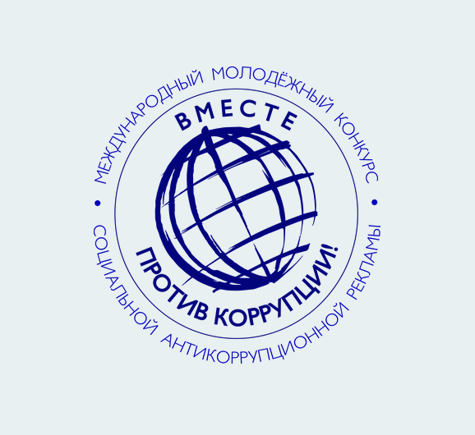

В текущем году Генерального прокуратура Российской Федерации выступает организатором Международного молодежного конкурса социальной антикоррупционной рекламы на тему «Вместе против коррупции!». Соорганизаторами конкурса являются компетентные орган государств – участников Межгосударственного совета по противодействию коррупции и БРИКС.
Прием работ будет осуществляться с 1 июня по 1 октября 2019 года на официальном сайте конкурса www.anticorruption.life в двух номинациях – социальный плакат и социальный видеоролик. К участию приглашаются молодые люди в возрасте от 14 до 35 лет. Торжественную церемонию награждению победителей конкурса планируется приурочить к Международному дню борьбы с коррупцией (9 декабря).
Правила проведения конкурса доступны на официальном сайте конкурса.

